第２章 地域の概況
2.2.6 地盤沈下
【液状化指数15以上の夢洲における液状化に対する安全性の検証を求めます】

大阪市の見解
大阪市は粘土主体の浚渫土は、年度の含有率が高いため液状化しない。
また地震時に液状化が発生する可能性は極めて低いと考えている。

疑問点
阪神大震災時、従来液状化は起きないとされていた六甲アイランドをはじめ、神戸港周辺のいたるところで液状化が発生しました。また、東日本大震災では東京湾の埋め立て地で液状化が発生し、世界最大の液状化と評価が下りました。
専門家によると、液状化は、緩い砂で水に飽和していれば震度5以上で発生。また、地震動の継続時間が長くなれば、より液状化しやすくなるとされています。
大阪府の「南海トラフ地震による夢洲液状化の可能性詳細図」によると、大阪湾沿岸部で深刻な液状化が想定されています。咲洲、舞洲では広く液状化することが想定されています。しかし、大阪市は、夢洲では液状化しないとの見解です。
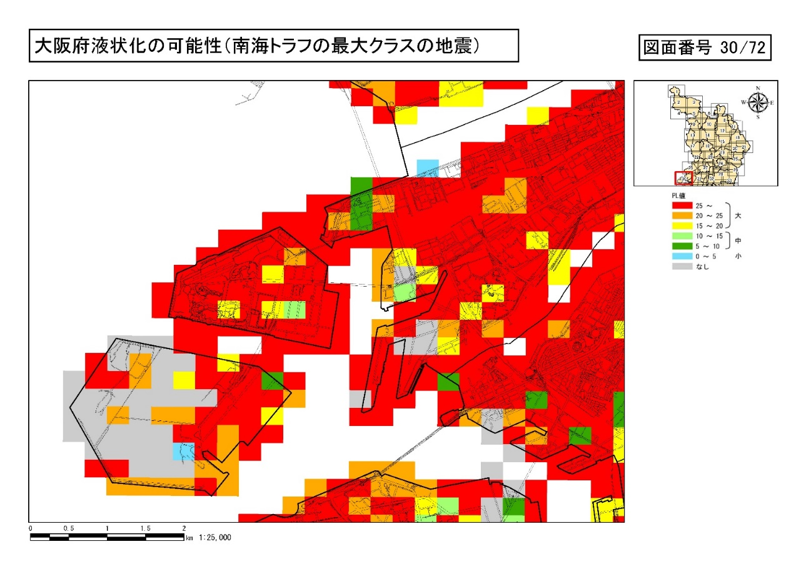
大阪府では液状化について、地盤の深さを考えた液状化指数PL値で示されており、PL値が15を超えるとかなり高く、大阪府の調査では、夢洲ではPL値が15～25と高く、液状化の危険が高いとされています。
また盛土の種類についても、下記の通り報告されており、2区、3区の場合、浚渫土砂は粘性土が中心でも、建設残土も混じっているので、液状化の可能性は高まります。たとえ液状化しないとしても、粘性土は軟弱で含水率も高いため、地震動が増幅され、地震動による被害が大きくなる可能性もあります。
また、中央部が液状化しなくとも、アクセスを担う4区が液状化すれば、交通、上下水道等のインフラ等が甚大な被害を被ります。
・1区 一般廃棄物
・2区(会場予定地) 浚渫土砂100%、建設残土49%
・3区(会場予定地) 浚渫土砂97%、建設残土15%
・4区 山砂及び陸上残土、水底土砂

